Přírodověda 4. třída (9. 11. – 13.11.)
Učebnice str. 16, 17 (přečtěte si)
Pracovní sešit str. 9 (pracujte s učebnicí)
Zápis do sešitu
Nalepte si do sešitu – tabulku, kterou jsem vám poslala.
Potom pište zápis do sešitu.
Hmyz
Hmyz je nejpočetnější třídou živočichů na Zemi. Mezi hmyz řadíme např. brouky, motýly, včely, mouchy, saranče a vážky.
(nakresli si obrázek na str. 16 – včela medonosná)
Potravní vazby hub, rostlin a živočichů
Na základě potravních vazeb mezi živými organizmy rozlišujeme:
býložravce - živí se rostlinami
masožravce – živí se masem jiných živočichů
všežravce – živí se rostlinami i živočichy
Některé organizmy např. houby se živí tím, že rozkládají odumřelé rostliny a těla živočichů.
Druhy živých organizmů
- Používáme dvojslovný název
- První část označuje rod (např. liška), celý název označuje druh (např. liška obecná)

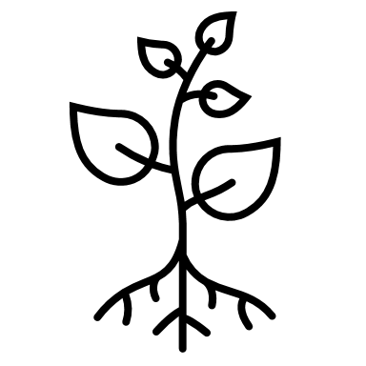Jak se daří našemu (vašemu) pokusu? Děkuji všem, kteří mi poslali fotky rostlinek. Moc mě to potěšilo .
Zápis o pokusu pište ze zadní strany sešitu!

Na on-line hodinu přírodovědy si nachystejte – učebnici, sešit, pracovní sešit a psací potřeby.
Přeji Vám hlavně pevné zdraví. Mějte se pěkně. Lenka Urbancová.

